
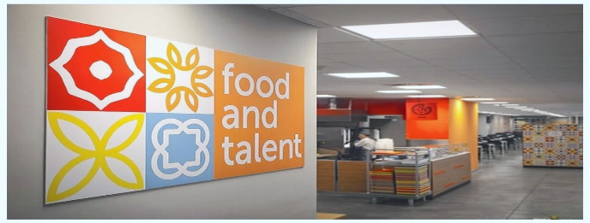
AUTUNNO – I settimana
MENSA I PRATICELLI
LUNEDI’ | MARTEDI’ | MERCOLEDI’ | GIOVEDI’ | VENERDI’ | SABATO | DOMENICA
SERATA SFIZIOSA | Pasta al ragù bianco  1, 6, 9, 10 | Pasta piselli* e pancetta  1, 6, 10 | SERATA PANINI | SERATA DEL SUD | Spaghetti olive limanda* MSC e pinoli  1, 4, 5, 6, 8, 10 | Pasta al ragù di manzo  1, 6, 9, 10
Gnocchi* alla sorrentina  1, 6, 7, 10, 13 | Pasta integrale con pesto di noci e sedano  1, 5, 6, 8, 9, 10 | Risotto radicchio e noci vegano  5, 6, 8, 9 | Pasta all’arrabbiata  1, 6, 10 | Orecchiette salsiccia e cime di rapa*  1, 6, 10 | Pasta integrale alla crema di zucca e ceci  1, 6, 10, 11 | Pasta alla crema di peperoni  1, 6, 10
Crema di piselli*  12 | Zuppa di farro  1, 6, 9, 10, 11 | Minestra di lenticchie  1, 6, 9, 11, 12 | Passato di legumi  1, 6, 9, 11, 12 | Minestrone  1, 6, 9, 11 | Crema di broccoli  12 | Minestra di ceci  1, 6, 9, 11, 12
Cotoletta di pesce*  1, 2, 3, 4, 6, 7, 9, 10 | Salsiccia e fagioli  1, 6, 11 | Arrosto di tacchino al latte  1, 6, 7, 10 | Panburger*  1, 3, 6, 7, 10, 11, 13 | Saltimbocca alla napoletana  7, 12 | Arista di maiale all’arancia | Scaloppina di tacchino al limone  1, 6, 10
Tortilla di patate  3 | Sgombro* MSC agli aromi  4 | Platessa* MSC al prezzemolo  4 | Panino* con kebab*  1, 3, 6, 7, 8, 10, 11 | Pallotte cacio e ova  1, 3, 6, 7, 10, 13 | Sgombro* all’ortolana  4 | Platessa* MSC agli aromi  4
Hamburger vegano di lenticchie  1, 6, 10, 11, 12, 13 | Sformato di cavolfiore  1, 3, 6, 7, 10, 13 | Uova bio al pomodoro  3 | Panino vegetariano*  1, 3, 6, 7, 8, 10, 11 | Seitan alla mediterranea  1, 6, 9 | Ricottine saporite al forno  1, 6, 7, 10, 13 | Sformato di broccoli  1, 3, 6, 7, 10, 13
 | Bocconcini di seitan birra e senape  1, 6, 9, 10, 12 | Sformato vegano di carote  1, 6, 10, 12, 13 | 5&5 con melanzane marinate  1, 3, 6, 7, 8, 10, 11, 12 |  | Hummus di legumi con olive e capperi  1, 6, 9, 10, 11, 12 | Tofu e fagiolini*  1, 6, 9, 10
Verdure pastellate*  1, 3, 6, 7, 10 | Finocchi allo zafferano | Broccoli al vapore | Fagiolini* al prezzemolo | Melanzane al funghetto | Radicchio al forno | Macedonia di verdure
Carote brasate | Piselli* al vapore | Ceci al rosmarino  1, 6, 11 | Patatine* fritte | Patate prezzemolate | Crocchette di patate*  1, 3, 6, 7, 10, 13 | Tris di legumi  1, 6, 11
Insalatona vegetariana | Insalatona con uova | Insalatona vegetariana | Insalatona con uova | Insalatona vegetariana | Insalatona con uova | Insalatona vegetariana
Insalatona con tonno | Insalatona con pollo | Insalatona con tonno | Insalatona con pollo | Insalatona con tonno | Insalatona con pollo | Insalatona con tonno
Pizza margherita | Pizza margherita | Pizza margherita | Pizza margherita | Pizza margherita | Pizza margherita | Pizza margherita
Pizza alle verdure | Pizza bianca patate e rosmarino | Pizza bianca pancetta e parmigiano | Pizza salsiccia e provola | Pizza capricciosa | Pizza al salame piccante | Pizza ai funghi
Focaccia crudo e mozzarella | Focaccia cotto e fontina | Focaccia tonno pomodoro maionese | Focaccia crudo e rucola | Focaccia cotto e mozzarella | Focaccia tonno pomodoro maionese | Focaccia crudo e mozzarella
Allergeni: 1 Cereali contenenti glutine,2 Crostacei,3 Uova,4 Pesce,5 Arachidi,6) Soia, 7 Latte,8 Frutta guscio,9 Sedano,10 Senape,11 Sesamo,12 Anidride solforosa e solfiti,13 Lupini,14 Molluschi  *materia prima surgelata/congelata all’origine |  | NB: All’occorrenza potrebbero essere utilizzate materie prime congelate/surgelate.  Gli allergeni possono subire variazioni in funzione delle materie prime disponibili quotidianamente. Tutti i piatti esposti presso la linea di distribuzione non garantiscono l’assenza di contaminazioni crociate durante le fasi di preparazione, lavorazione e somministrazione.  In caso di allergie, intolleranze e patologie è possibile fare richiesta di DIETA SPECIALE.
Cena

